Игра – приключение «Поможем Буратино надёжно
спрятать деньги» для подготовительной к школе группы.

Цель: Расширить представления детей о банкомате, как об аппарате, в котором удобно и безопасно хранить деньги.
Ход игры.
Воспитатель: Ребята, утром, когда пришла в детский сад, мне пришло видеобращение. Хотите узнать от кого?
«Узнать не сложно, вот вопрос
Дружит он с Пьеро с Мальвиной,
Кто же это? (Буратино)
(На экране появляется видеобращение Буратино с просьбой).
«Дорогие ребята, пожалуйста, помогите мне. Все вы знаете, что за мной охотятся лиса Алиса и кот Базилио, чтобы заполучить мои деньги. Я решил запутать им следы и спрятал купюры в разных местах и сам запутался.
Ваша задача собрать все купюры и положить их в банкомат. Одна купюра составляет 1000 рублей. Всего должно быть 5 купюр.
Воспитатель: Что, ребята, вы согласны помочь?
Дети: Да, согласны.
Воспитатель: Но прежде чем найти купюры, нужно выполнить некоторые задания. После того, как вы найдете купюру, нужно положить в копилку, чтобы не растерять. Копилка будет находиться в определенном месте.
Вводная беседа. Смотри приложение 1.
Воспитатель: Откуда берутся деньги? (родители зарабатывают их)
Где хранят деньги? (кошелек, банк, сейф)
Для чего нам нужны деньги? (чтобы делать на них покупку)
На что мы тратим деньги? (продукты, одежда, игрушки, транспорт и т.д.)
Ребята, деньги не только можно тратить, но и копить на необходимые нужды.
1 задание: «Поход в магазин»
Цель: формировать навыки осуществления покупок; закреплять умение правильно считать.
Воспитатель: Ваша задача сделать покупки по списку и посчитать, какая сумма у вас ушла на данную покупку.
Список товаров:
Молоко – 2 рубля
Сметана – 1 рубль
Хлеб – 1 рубль
Макароны – 2 рубля
Сосиски – 2 рубля.
(Ответ детей должен быть 8 рублей).
Воспитатель: Молодцы ребята! Вы справились с первым заданием. Теперь вам надо выбрать 1 участника, который добудет первую купюру.
  - «Игра с пересыпанием крупы»
Цель: закреплять умение пересыпать сыпучие вещества из одной ёмкости в другую; воспитывать интерес к игре; развивать зрительное восприятие, мышление, мелкую моторику пальцев рук.
Воспитатель: Ваша задача состоит в том, чтобы с помощью ложки пересыпать манную крупу с одного контейнера в другой. (Купюра будет на дне контейнера).
2 задание «Доскажи словечко»
Цель: развивать речевую активность детей, логическое мышление, слуховое внимание.
- Хочешь первым всегда быть,
Сытым и здоровым жить?
Мой совет: ты не ленись,
А работай и …(трудись).
- На товаре быть должна обязательно (цена).
- И врачу, и акробату выдают за труд (зарплату).
- Сколько купили вы колбасы,
Стрелкой покажут вам точно весы
Мебель, хлеб и огурцы продают нам (продавцы).
- Угадай, как то зовется,
Что за деньги продается.
Это – не чудесный дар,
А просто – напросто… (товар).
- У меня игрушка есть,
И монеток в ней не счесть.
Моя игрушка — свинка,
А на спинке – дырка,
Ведь она … (копилка)
- Будут целыми как в танке, сбереженья ваши в ...(банке).
- Потеряла Нюра бумажную … (купюру).
2.1. «Сбей кеглю»
Цель:
Воспитатель: Ваша задача состоит в том, чтобы мячом сбить бутылочки, в одной из которых, будет купюра.
После игры воспитатель интересуется у детей о том, как они думают, удобно ли хранить деньги в бутылочках. Идет рассуждение.
3 задание. Проблемная ситуация «Что стоит дороже?»
Цель: закрепить знания детей о зависимости цены товара от количества вложенного в него труда.
Мальвина и Пьеро работают кондитерами в кафе «Лакомка». Мальвина решила испечь торт, а Пьеро – пирожное.
?
- Кто потратит больше времени на изготовление изделия?
- На какое изделие потребуется больше продуктов?
- Что будет стоить дороже/дешевле торт или пирожное?
3.1. «Разноцветные кошельки».
Цель: развивать умение ориентироваться в пространстве, находить знакомые предметы.
Воспитатель: В данном помещении разложены кошельки разных цветов. Всего 5 кошельков. Ваша задача найти все кошельки. В одном из них спрятана купюра.
4. «Потребности и желания». Смотри приложение 2
Цель: развивать наблюдательность, воображение; раскрыть значимость жизненно важных потребностей в жизни человека.
Воспитатель: В данном задании вы должны внимательно рассмотреть картинку и назвать предметы, которые мальчику надо обязательно положить в рюкзак, чтобы отправиться в поход. Обоснуйте свой выбор.
4.1. Дидактическая игра«Азбука Морзе от папы Карло». Смотри приложение 3.
Цель: развивать умение детей расшифровывать код с помощью специальной схемы.
Воспитатель: Для того чтобы снять и положить деньги на счет через банкомат, нужен специальный код. Так как Буратино очень доверчивый, папа Карло решил засекретить код для того, чтобы лиса Алиса и кот Базилио не смогли узнать, где находятся деньги Буратино. Ваша задача расшифровать данный код папы Карло с помощью азбуки Морзе.
_{-…} .– ₋. ₋.₋ ₋₋₋ – .– ₋

(Зашифрованное слово – БАНКОМАТ).
5. Заключительная игра «Найти банкомат».
Воспитатель: Давайте вспомним, где у Буратино была спрятана дверь в кукольный театр.
Дети: За камином.
Воспитатель: Камин был настоящим?
Дети: Нет, нарисованный.
Воспитатель: Дети, у нас тоже есть картина с нарисованным камином. Давайте подойдем к нему и посмотрим, может быть, там есть какая-нибудь подсказка.
Дети подходят к камину и видят ключ. С помощью воспитателя проворачивают ключ. Дверь открывается, и дети видят банкомат. Найденные деньги кладут в банкомат.
Через некоторое время, с почты приходит посылка от Буратино. В благодарность он отправил детям настольную игру «Монополия».

Список используемой литературы:
1. А. А. Смоленцева. Введение в мир экономики, или Как мы играем в экономику: Учебно-методическое пособие.- СПб.:»ДЕТСТВО-ПРЕСС», 2001.- 176 С.
2. Л. В. Стахович. Играем вместе: пособие для воспитателей дошкольных учреждений/Л. В. Стахович, Е.В. Семенкова, Л. Ю. Рыжановская; серия книг «Занимательные финансы. Азы для дошкольников». 2-е изд.- М.: ВИТА-ПРЕСС, 2020.- 40 с.
3. Л. В. Стахович. Рассуждаем и решаем: пособие для воспитателей дошкольных учреждений/Л. В. Стахович, Е.В. Семенкова, Л. Ю. Рыжановская; серия книг «Занимательные финансы. Азы для дошкольников». 2-е изд.- М.: ВИТА-ПРЕСС, 2020.- 32 с.
4. Л. В. Стахович. Рабочая тетрадь: пособие для дошкольников 6-7 лет / Л. В. Стахович, Е.В. Семенкова, Л. Ю. Рыжановская; серия книг «Занимательные финансы. Азы для дошкольников». 2-е изд.- М.: ВИТА-ПРЕСС, 2020.- 40 с.
5. ???? Справочник педагога-психолога №1, ИЗДАТЕЛЬСТВО «Актион-МЦФЭР»,2017.- 79 с.
6. Справочник педагога-психолога №6, ИЗДАТЕЛЬСТВО «Актион-МЦФЭР»,2017.- 80 с.

Приложение 1

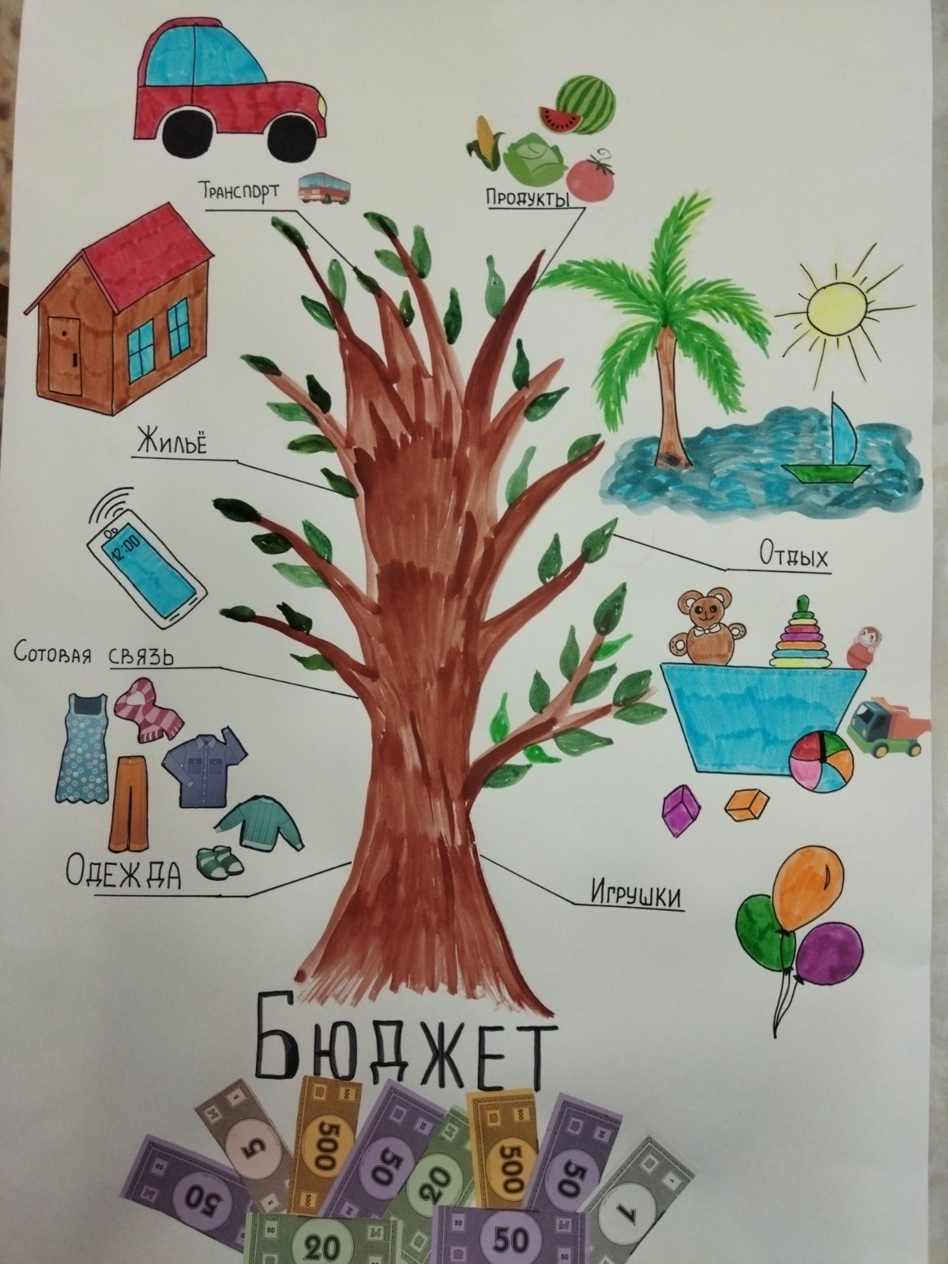

Приложение 2
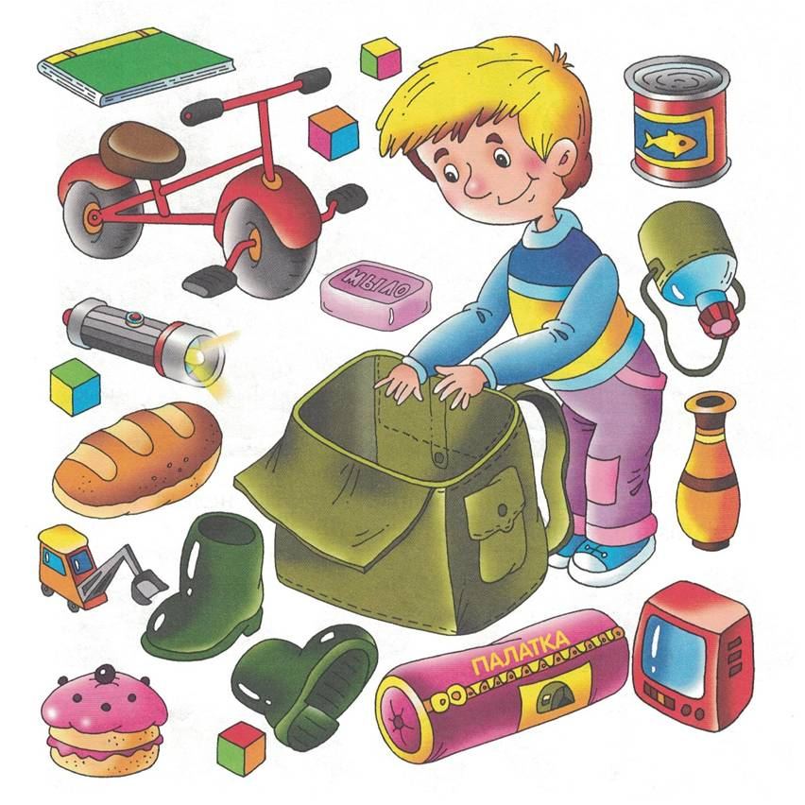

Приложение 3
